Evidencias:
Alcances
- Brindar apoyo en la elaboración y actualización de planos técnicos para los proyectos de infraestructura educativa, garantizando su correcta representación gráfica y cumplimiento de normativas vigentes.
1.1 Reunión de indicaciones con apoyo del arquitecto Andrés rueda Motta para la mejora, sobre el requerimiento de coordinación con la arquitectura y eléctrico las nieves mejorando el diseño inicial.
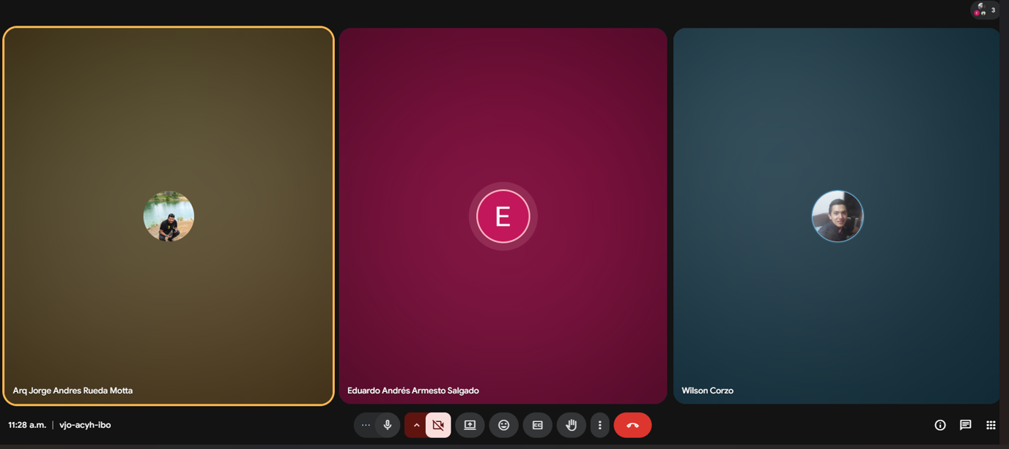
- Brindar apoyo en la visualización de proyectos de infraestructura educativa mediante la renderización de diseños para generar la volumetría, garantizando insumos técnicos precisos para la vibilización de proyectos.
2.1 implementación de alzado en 3d para la escuela campo 38, continuación en oficinas administrativas y sala de informática.
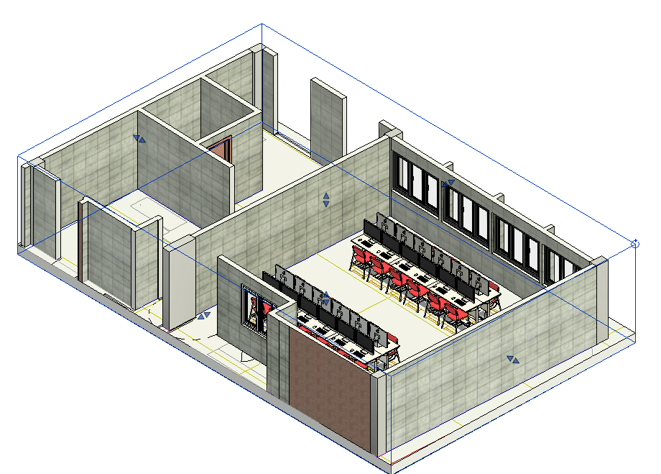
- Contribuir con acciones de recopilación y organización de información clave para la preparación de documentos técnicos en los proyectos asignados a la Oficina de Proyectos Especiales, como memorias de cantidades, análisis

  - Apoyo en organización y cálculo de espacios para el desfile de bandas de los colegios.
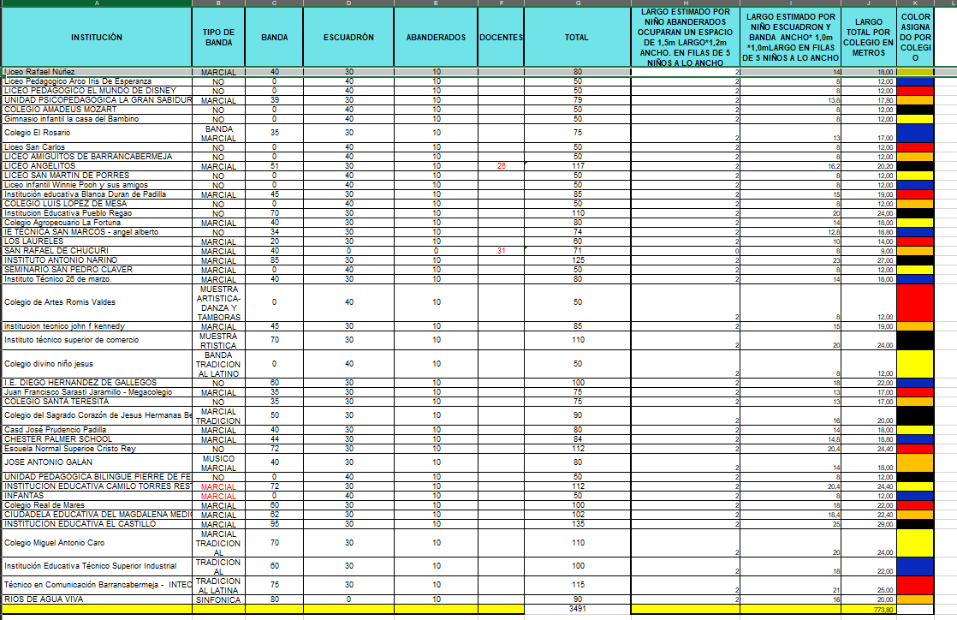

- Efectuar las demás actividades y diligencias que el supervisor le indique en el desarrollo del objeto contractual.
  - Apoyo a la gestión de plano de organización de la ubicación de la marcha de colegios para el desfile de bandas.



